Факултет техничких наука у Чачку
Универзитет у Крагујевцу
Алекса Баралић
АНАЛИЗА ПОДАТАКА ЗА ОТКРИВАЊЕ ЗНАЊА У ОБЛАСТИ ЖИВОТНЕ СРЕДИНЕ И ЕНЕРГЕТИКЕ
Дипломски рад
Чачак, септембар 2026.
Факултет техничких наука у Чачку
Универзитет у Крагујевцу


АНАЛИЗА ПОДАТАКА ЗА ОТКРИВАЊЕ ЗНАЊА У ОБЛАСТИ ЖИВОТНЕ СРЕДИНЕ И ЕНЕРГЕТИКЕ
Дипломски рад
Врста студија: Академске студије
Назив студијског програма: Информационе технологије
Модул: –
Предмет: Складиштење података и откривање знања

Алекса Баралић Руководилац рада
30/2022 Проф. др Марија Благојевић,
редовни професор
___________________________ __________________________

Чачак, септембар 2026.
Резиме
Овај рад приказује дводелну анализу скупа података "CO2 Emission by Countries Year Wise", који садржи историјске податке о кумулативној емисији CO2 за 220 земаља у периоду од 1750. до 2020. године (59.620 записа). У првом делу рада пројектован је OLAP систем за вишедимензионалну анализу података: дефинисана је звезда шема са једном чињеничном табелом (FactCO2Emission) и две димензионе табеле, подаци су учитани и трансформисани кроз ETL процес у SQL Серверу, а над њима је формирана OLAP коцка CO2_Cube у SQL Server Analysis Services (SSAS). Кроз примере MDX упита и SSRS извештаја показано је како се брзим пресецањем података по земљама, деценијама и историјским ерама могу уочити обрасци у глобалној дистрибуцији емисије CO2. У другом делу рада примењени су алгоритми машинског учења у Python окружењу ради предикције годишње емисије CO2 на основу године, популације, површине и густине насељености земље. Спроведена је истраживачка анализа података (EDA), а затим су упоређена два модела регресије: Linear Regression и Random Forest. Random Forest је остварио Р² = 0,992 и RMSE = 0,691 (на логаритамској скали), док је Linear Regression остварио Р² = 0,553 и RMSE = 5,024 — разлика која потврђује да је однос између атрибута и емисије изразито нелинеаран. Контролне провере са другачијим начинима поделе података показују да се овако висока тачност односи на предикцију унутар скупа земаља заступљених у тренинг подацима (поглавље 7.1). Као најзначајнији предиктор издвојена је година (Year, ~64% важности), што указује да је глобална емисија CO2 првенствено феномен временског тренда индустријализације, а не функција саме величине или густине насељености земље. Рад показује да су OLAP анализа и машинско учење комплементарни приступи истом скупу података: OLAP омогућава брзо, интерактивно откривање агрегатних образаца корисно за извештавање, док модели машинског учења омогућавају предикцију на нивоу појединачног записа.
Кључне речи: емисија CO2, климатске промене, OLAP, звезда шема, SSAS, MDX, машинско учење, Linear Regression, Random Forest, регресија
Садржај
1. Увод 1
1.1 Циљ рада 1
1.2 Мотивација 1
1.3 Допринос 1
2. Опис скупа података 3
2.1 Порекло података 3
2.2 Димензионалност 3
2.3 Опис кључних атрибута 3
2.4 Квалитет података 3
3. Основе OLAP анализе података 5
3.1 OLAP наспрам OLTP 5
3.2 Димензиони модел — чињенице, мере и димензије 5
3.3 Звезда шема наспрам шеме снежне пахуље 5
3.4 MDX језик и основне операције 5
4. OLAP систем у SQL Серверу 7
4.1 Дизајн звездасте шеме 7
4.2 Увоз и трансформација података 8
4.3 OLAP коцка у SSAS 9
4.4 Хијерархије и drill-down анализа 11
4.5 SSRS извештаји 12
5. Теоријске основе коришћених алгоритама машинског учења 16
5.1 Линеарна регресија 16
5.2 Random Forest 17
5.3 Метрике евалуације регресионих модела 18
6. Откривање знања 20
6.1 Истраживачка анализа података (EDA) 20
6.2 Примењена метода и припрема података 25
6.3 Тренинг и валидација модела 25
6.4 Евалуација модела 26
6.5 Визуализација резултата 26
6.6 Поређење алгоритама 27
6.7 Интерпретација налаза 28
7. Закључак 30
7.1 Ограничења истраживања 30
7.2 Препоруке за будуће унапређење 31
Литература 32
Прилози 33
Прилог 1 – Извори кода и полазна основа 33
Прилог 2 – Листа скраћеница и ознака 33

1. Увод

1.1 Циљ рада
Анализом скупа података који обухвата 220 земаља у периоду од 1750. до 2020. године (59.620 записа) истражује се како се кумулативна емисија CO2 мењала кроз историју на глобалном и националном нивоу, које земље су историјски највише допринеле укупној емисији, и какав је однос између емисије и демографско-географских карактеристика земље (популација, густина насељености, површина). Конкретни циљеви су: идентификација периода убрзаног раста глобалне емисије кроз историју, рангирање земаља по укупном историјском доприносу емисији (који се разликује од ранга по тренутној годишњој емисији), и изградња регресионог модела за предикцију нивоа емисије земље са циљем Р² преко 0,90.

1.2 Мотивација
Тема је одабрана јер је климатска криза један од најважнијих глобалних проблема данашњице, а дебата о одговорности за њу често се своди на тренутну, годишњу емисију појединих земаља (где данас предњаче Кина и Индија) — док кумулативна, историјска емисија даје потпуно другачију слику о томе ко је стварно највише допринео тренутној концентрацији CO2 у атмосфери, с обзиром да CO2 остаје у атмосфери деценијама [2]. Ова разлика је у центру међународних преговора о климатској правди (нпр. на УН климатским самитима), где се земље у развоју позивају на историјску одговорност развијених земаља.
Реалан проблем који се решава је недостатак јасног, дугорочног увида у то како се глобални "терет" емисије распоређује кроз време и простор — јавне расправе се често фокусирају само на последњих неколико година. Анализа овог скупа података омогућава да се одговори на питања попут: колико је индустријска револуција стварно убрзала емисију, да ли мали број земаља доминира историјским доприносом, и да ли се популација или густина насељености могу користити као поуздан предиктор нивоа емисије.

1.3 Допринос
У раду су постављена и одговорена следећа истраживачка питања: како се глобална кумулативна емисија мењала по вековима и деценијама, које земље имају највећи историјски (кумулативни) допринос наспрам највеће тренутне (2020.) емисије, и колико добро демографско-географски фактори објашњавају разлике у емисији између земаља. OLAP анализа показује да је глобална годишња емисија порасла са свега 744 милиона тона у прединдустријском периоду на преко 1,43 билиона тона у модерном периоду, и да 10 земаља са највећим историјским доприносом чини око 70% укупне кумулативне емисије.
У односу на постојеће Kaggle notebook-e [3] који обрађују овај скуп података и углавном се задржавају на визуелизацији трендова, овај рад уводи регресиону анализу (поређење Linear Regression и Random Forest модела) за предикцију годишње емисије CO2, са постигнутим Р² = 0,992, уз експлицитну анализу разлике између кумулативне и годишње емисије, што оригинални notebook-ови обично не раздвајају.
Ширу тему рада (анализа података за откривање знања у области животне средине и енергетике) овај рад обрађује кроз конкретан, мерљив студију случаја — историјску и годишњу емисију CO2 по државама света. Емисија угљен-диоксида је одабрана као репрезентативан показатељ ове области јер директно повезује енергетску потрошњу, индустријализацију и утицај на животну средину у једном, добро документованом и јавно доступном скупу података, што омогућава и вишедимензионалну OLAP анализу и предиктивно моделовање машинским учењем над истим подацима.

2. Опис скупа података

2.1 Порекло података
Скуп података "CO2 Emission by Countries" доступан је на платформи Kaggle [1] и садржи историјске податке о кумулативној емисији CO2 по земљама света, заједно са основним демографским и географским показатељима (популација, површина, густина насељености). Подаци покривају период од 1750. године, када су први забележени мерљиви ефекти индустријализације, до 2020. године, и представљају агрегиране националне вредности, а не појединачна мерења.

2.2 Димензионалност
Скуп података садржи 59.620 записа и 9 атрибута. Структура је потпуно балансиран панел — свака од 220 земаља има тачно 271 запис, по један за сваку годину у периоду 1750–2020, без дупликата по комбинацији земља-година.

2.3 Опис кључних атрибута
Скуп података садржи девет атрибута који описују сваку земљу у одређеној години. Табела 1 приказује преглед свих атрибута, њихов тип података, кратак опис и мерну јединицу. Атрибути Country и Code представљају идентификационе податке о земљи (назив и ISO кôд), док Year одређује годину мерења. Централни атрибут за анализу је CO2 emission (Tons) — кумулативна историјска емисија угљен-диоксида, изражена у тонама, из које се, диференцирањем по годинама, накнадно израчунава годишња емисија (поглавље 4.2). Преостали атрибути (Population, Area, % of World, Density) представљају демографско-географске карактеристике земље, коришћене као независни предиктори у регресионом моделу (поглавље 6).
Атрибут | Тип | Опис | Јединица
Country | str | Назив земље | —
Code | str | ISO код земље | —
Year | int | Година мерења | година
CO2 emission (Tons) | float | Кумулативна емисија CO2 од 1750. до дате године | тоне
Population(2022) | float | Популација земље (статична вредност, 2022.) | —
Area | float | Површина територије | км²
% of World | str | Удео површине земље у укупној светској површини | %
Density(km2) | str | Густина насељености | становника/км²
Табела 1 – Опис кључних атрибута скупа података

2.4 Квалитет података
Колона Population(2022) недостаје за 6.504 записа (29 земаља/територија — углавном мале острвске територије и зависне области попут Бермуда, Аруба, Фарских острва), док Area и Density(km2) недостају за слично малу групу од 4.336–6.504 записа из истог разлога — вредности нису грешка, већ одсуство званичних демографских података за те територије, па су такви записи искључени из делова анализе који зависе од популације/густине.
Колона CO2 emission (Tons) представља кумулативну, а не годишњу емисију — вредност је монотоно неопадајућа за сваку земљу кроз време, што је потврђено провером (0 опадајућих вредности код свих 220 земаља). Ово је кључно за исправну интерпретацију: велике апсолутне вредности код SAD (417 милијарди тона у 2020.) или Русије не значе да те земље тренутно највише загађују, већ да су историјски највише допринеле — за анализу тренутног стања годишња емисија се изводи као разлика кумулативних вредности између узастопних година.
У периоду пре 1900. године 86–99% записа по веку има емисију једнаку нули, што одговара пред-индустријском периоду и није недостајућа или погрешна вредност, већ стварно одсуство мерљиве емисије CO2 из фосилних горива у том периоду. Колоне % of World и Density(km2) су типа string са уграђеним симболима (нпр. "0,40%", "63/km²") и захтевају парсирање у нумерички формат пре било какве агрегације или употребе у моделу.

3. Основе OLAP анализе података

3.1 OLAP наспрам OLTP
Информациони системи у организацијама типично се деле на две категорије према намени. OLTP (On-Line Transaction Processing) системи су оптимизовани за велики број кратких, честих трансакција — унос, измену и брисање појединачних записа — и по правилу користе високо нормализоване релационе шеме (3NF) како би се избегла редунданса и обезбедила конзистентност података. OLAP (On-Line Analytical Processing) системи [6], насупрот томе, оптимизовани су за сложене аналитичке упите над великим количинама историјских података — агрегације, поређења кроз време, пресецање по више димензија истовремено — при чему се подаци најчешће денормализују у димензиони модел ради бржег читања, по цену одређене редундансе. У овом раду изворни CSV подаци (који би у продукционом систему били у OLTP облику) трансформисани су у димензиони модел погодан за OLAP анализу.

3.2 Димензиони модел — чињенице, мере и димензије
Димензиони модел организује податке око пословних (или, у овом случају, географско-историјских) догађаја. Централни елемент је чињенична табела (fact table), чији сваки ред представља један измерени догађај — у овом раду, један запис о емисији CO2 за одређену земљу у одређеној години — и која садржи нумеричке мере (measures) погодне за агрегацију, као што су кумулативна и годишња емисија CO2. Чињенична табела је повезана са више димензионих табела (dimension tables), од којих свака описује један контекст посматрања чињенице (ко, шта, када, где), кроз описне атрибуте погодне за груписање и филтрирање (нпр. земља, година, историјска ера). Овај образац је познат као Kimball-ова димензиона методологија моделовања података [5] и представља de facto стандард за пројектовање OLAP система и складишта података. Основна предност оваквог приступа у односу на нормализовани релациони модел јесте да корисник не мора да познаје структуру базе да би поставио пословно питање — довољно је да изабере жељену меру и димензије по којима жели да је посматра, док сложеност спајања табела остаје скривена унутар унапред дефинисане OLAP коцке.

3.3 Звезда шема наспрам шеме снежне пахуље
Када су димензионе табеле потпуно денормализоване (свака димензија је једна "равна" табела без даљег разлагања на под-димензије), модел се назива звезда шема (star schema) — чињенична табела је у центру, а димензије је окружују попут зракова звезде. Ако се димензије додатно нормализују у хијерархије повезаних табела, модел се назива шема снежне пахуље (snowflake schema). Звезда шема се генерално препоручује када су димензије релативно плитке и када је приоритет брзина читања и једноставност MDX упита, док се снежна пахуља користи када је уштеда простора или стриктна нормализација важнија од брзине агрегације. У овом раду одабрана је звезда шема — DimCountry и DimYear су релативно плитке димензије без потребе за даљом нормализацијом, што поједностављује MDX упите и убрзава агрегације у SSAS коцки.

3.4 MDX језик и основне операције
MDX (Multidimensional Expressions) је упитни језик намењен раду са вишедимензионим OLAP коцкама, аналоган SQL-у у релационим базама, али прилагођен концептима осе (axis), члана (member) и хијерархије (hierarchy). Основна MDX SELECT наредба дефинише које мере и чланови димензија се приказују на колонама (ON COLUMNS) и редовима (ON ROWS) резултата, док клаузула FROM одређује OLAP коцку из које се подаци повлаче. Над овако дефинисаним резултатом могуће је вршити drill-down операције (прелазак са агрегираног на детаљнији ниво хијерархије) и drill-up операције (обрнуто, агрегација на виши ниво), као и филтрирање и поређење чланова различитих димензија. Конкретни примери MDX упита коришћени у овом раду, заједно са тумачењем резултата, приказани су у наредним поглављима.

4. OLAP систем у SQL Серверу

4.1 Дизајн звездасте шеме
У овом одељку приказан је физички дизајн звезда шеме коришћене за моделовање података о емисији CO2. Слика 1 приказује дијаграм шеме, док Слика 2 приказује одговарајућу SQL скрипту за креирање табела, доступну и у јавном репозиторијуму рада [4].
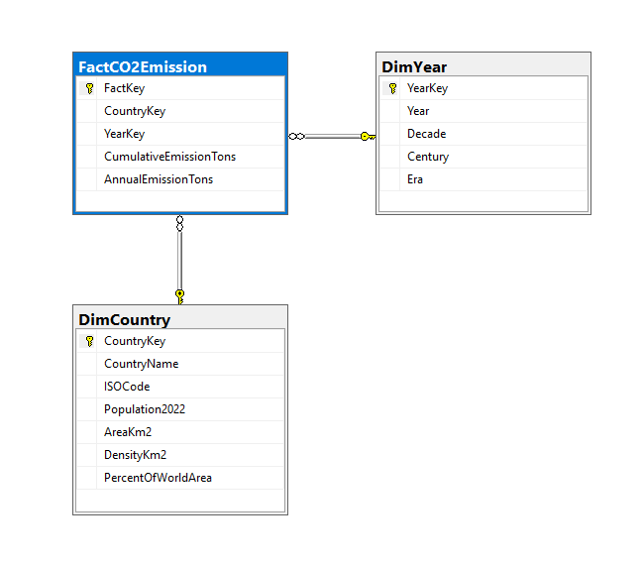
Слика 1 – Дизајн звездасте шеме
Звезда шема састоји се од централне fact табеле FactCO2Emission која садржи мере кумулативне и годишње емисије CO2, окружене са две димензионе табеле. Димензија DimYear омогућава анализу трендова кроз време, груписање по деценијама и поређење историјских ера (прединдустријски, индустријски, модерни период). Димензија DimCountry омогућава поређење земаља по демографско-географским карактеристикама — популацији, површини и густини насељености. Оваква структура директно одговара на истраживачка питања постављена у уводу — свака димензија представља један угао из ког се анализира историјски и годишњи допринос емисији CO2, док fact табела у центру повезује те углове кроз конкретне измерене вредности.
Слика 2 – SQL скрипта звезда шеме
Приказана скрипта дефинише физичку структуру звезда шеме у SQL Серверу — две димензионе табеле (DimCountry, DimYear) и једну чињеничну табелу (FactCO2Emission) повезану страним кључевима. Сурогатни кључеви (CountryKey, YearKey) генеришу се аутоматски (IDENTITY), независно од природних вредности у изворним подацима.

4.2 Увоз и трансформација података
Подаци су преузети са Kaggle платформе у облику CSV фајла (CO2_emission_by_countries.csv) који садржи 59.620 записа и 9 атрибута. Учитавање у SQL Server извршено је помоћу Import and Export Wizard-a у SSMS, при чему су све колоне иницијално увезене у staging табелу StagingCO2Raw са nvarchar типовима како би се избегла грешка конверзије током увоза — поједине нумеричке колоне садрже вредности у научној нотацији (нпр. 1.01Е+11), а две земље (Порторико и Доминиканска Република) имају поље позивног броја са више вредности одвојених зарезом унутар наводника, што је захтевало експлицитно подешавање квалификатора текста (") при увозу како колоне не би биле померене.
Након успешног увоза у staging, извршене су следеће трансформације: димензионална табела DimCountry попуњена је агрегацијом по земљи (GROUP BY Country) уз конверзију процента и густине насељености из текста у нумерички формат (TRY_CAST уз уклањање симбола % и /km²). Димензија DimYear је проширена изведеним атрибутима Decade, Century и Era, који групишу године у прединдустријски, индустријски и модерни период ради анализе по историјским целинама. Fact табела FactCO2Emission попуњена је JOIN-ом staging табеле са обе димензије, при чему је изворна кумулативна мера (CumulativeEmissionTons) допуњена изведеном мером годишње емисије (AnnualEmissionTons), израчунатом као разлика кумулативних вредности две узастопне године исте земље помоћу прозорске функције LAG. Конверзија типова извршена је помоћу TRY_CAST, чиме је осигуран успешан увоз свих 59.620 записа без губитка података.

4.3 OLAP коцка у SSAS
На основу креиране звезда шеме, у SQL Server Analysis Services формирана је OLAP коцка која омогућава вишедимензионалну анализу емисије CO2. Слика 3 приказује структуру коцке са дефинисаним мерама и димензијама.
Слика 3 – OLAP коцка
OLAP коцка CO2_Cube (Слика 3) креирана је у SQL Server Analysis Services на основу звезда шеме из базе CO2_DW. Коцка садржи једну групу мера из табеле FactCO2Emission: Cumulative Emission Tons и Annual Emission Tons. Дефинисане су две димензије: Dim Country са атрибутима популације, површине и густине насељености, и Dim Year са хијерархијом Era → Century → Decade → Year која омогућава анализу на више нивоа временске грануларности.
У наставку су приказани MDX упити који директно одговарају на истраживачка питања постављена у уводу.
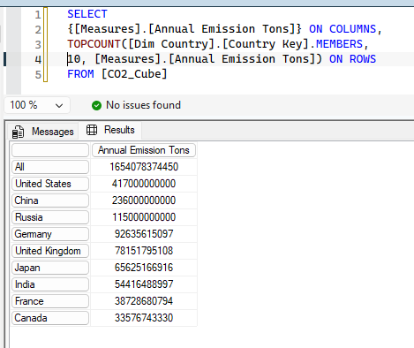
Слика 4 – Топ 10 земаља по укупној историјској емисији CO2
Упитом је издвојено 10 земаља са највишом укупном (кумулативном) емисијом CO2 у периоду 1750–2020. Резултат показује да SAD предњаче са 417 милијарди тона, испред Кине (236 милијарди) и Русије (115 милијарди), док Немачка, UK, Јапан, Индија, Француска и Канада затварају топ 10. Закључак: историјски највећи загађивачи нису исти као данашњи највећи годишњи емитери (Кина, Индија) — SAD и европске индустријске силе носе највећи део кумулативне одговорности, што потврђује тезу из увода да кумулативна и тренутна емисија дају различиту слику.
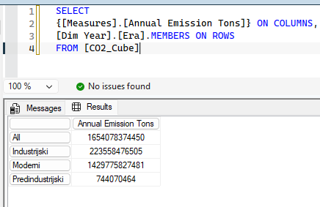
Слика 5 – Укупна годишња емисија CO2 по историјским ерама
MDX упитом приказаним на Слици 5 издвојена је укупна емисија CO2 груписана по три историјске ере (Прединдустријски, Индустријски, Модерни период). Резултат показује драматичан раст: Прединдустријски период (до 1800) допринео је само 744 милиона тона, Индустријски период (1800–1949) 223,5 милијарди тона, док Модерни период (од 1950) чини доминантних 1.429,8 милијарди тона — преко 86% укупне историјске емисије. Закључак: готово цела историјска емисија CO2 настала је у последњих 70-ак година, што потврђује да је убрзање емисије првенствено појава друге половине 20. века, а не последица ране индустријализације.
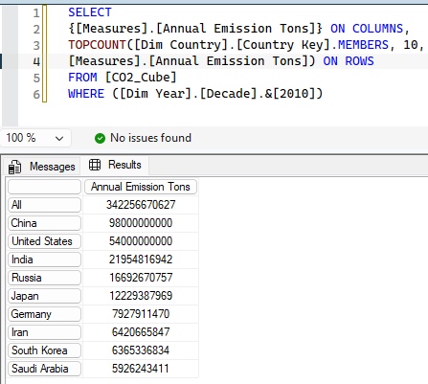
Слика 6 – Топ 10 земаља по емисији CO2 у деценији 2010–2019
Упитом је издвојена годишња емисија земаља искључиво у периоду 2010–2019, за разлику од Слике 4 која приказује кумулативну историјску емисију. Резултат показује потпуно другачији поредак: Кина је убедљиво прва са 98 милијарди тона, испред SAD (54 милијарде), Индије (22 милијарде), Русије, Јапана, Немачке, Ирана, Јужне Кореје и Саудијске Арабије. Закључак: поређењем са Сликом 4 потврђује се централна теза рада — земља са највећом историјском (кумулативном) одговорношћу (SAD) више није највећи тренутни загађивач, ту улогу је преузела Кина, док се Индија, Иран, Јужна Кореја и Саудијска Арабија уопште не појављују у историјском топ 10, што указује на убрзану индустријализацију ових земаља у последњих неколико деценија.

4.4 Хијерархије и drill-down анализа
У коцки је дефинисана хијерархија у димензији Dim Year: Era → Century → Decade → Year, која омогућава анализу емисије CO2 на више нивоа временске грануларности — од широких историјских периода до појединачних година. Drill-down са нивоа деценије на ниво године демонстриран је на примеру деценије 2010, где се види како се годишња емисија мењала из године у годину унутар тог периода.
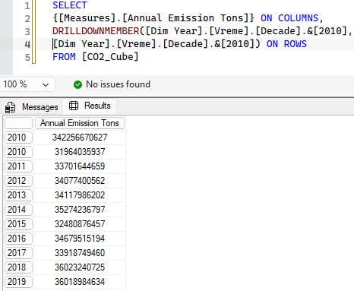
Слика 7 – Drill-down: Годишња емисија CO2 од 2010 до 2019
Drill-down приказан на Слици 7, са нивоа деценије на ниво године за период 2010–2019, показује растући, али неравномеран тренд годишње глобалне емисије — од 31,96 милијарди тона у 2010. до 36,02 милијарде тона у 2019, са врхунцем 2018. године (36,023 наспрам 36,019 милијарди у 2019). Раст није континуиран: емисија опада 2015. године на 32,48 милијарди, што је пад од 7,9% у односу на 35,27 милијарди у 2014, а затим се опоравља у 2016. на 34,68 милијарди. Мањи пад забележен је и 2017. године (33,92 милијарде). Пад из 2015. поклапа се са периодом успоренијег глобалног економског раста. Укупно, десет година ове деценије чини 342,26 милијарди тона, односно 23,9% укупне емисије модерног периода (видети Слику 5).

4.5 SSRS извештаји
Резултати OLAP анализе визуелизовани су кроз три извештаја израђена у SQL Server Reporting Services. Извештаји приказују водеће емитере по деценијама, дугорочни тренд емисије и ранг-листу земаља по кумулативној емисији, а приказани су на Сликама 8, 9 и 10.
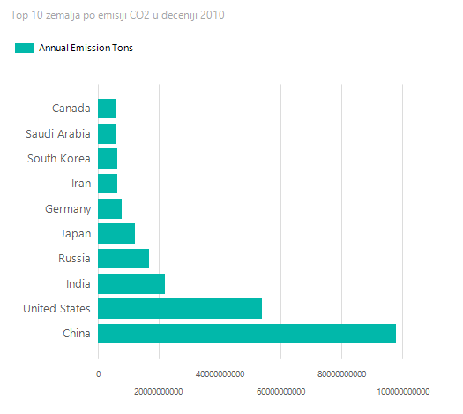
Слика 8 – Топ 10 земаља по емисији CO2 у деценији 2010
SSRS извештај на Слици 8 приказује десет земаља са највишом годишњом емисијом CO2 у периоду 2010–2019, изграђен директно над OLAP коцком. Кина убедљиво предњачи са око 98 милијарди тона, испред SAD (54 милијарде) и Индије (22 милијарде). Извештај потврђује налаз из 4.3 (Слика 6) да су данашњи највећи загађивачи потпуно другачији од историјски највећих (Слика 4), где SAD и европске земље доминирају.
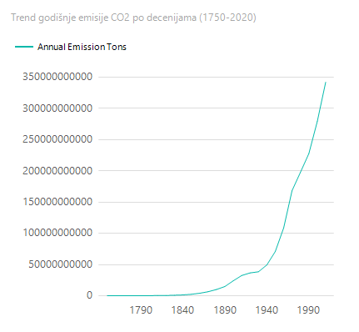
Слика 9 – Тренд годишње емисије CO2 по деценијама (1750–2020)
Графикон приказује кретање укупне годишње емисије CO2 по деценијама од 1750. до 2020. године. Тренд је готово раван и близу нуле све до краја 19. века, након чега следи постепено убрзање, а затим нагли, експоненцијални раст од средине 20. века надаље — деценија 2000–2009 достиже близу 280 милијарди тона, а деценија 2010–2019 преко 340 милијарди, што потврђује налаз са Слике 5 да Модерни период чини преко 86% укупне историјске емисије. Последња тачка на графикону (деценија 2020) представља само једну годину података уместо пуних десет, па њена нижа вредност одражава непотпуну деценију, а не стваран пад емисије.
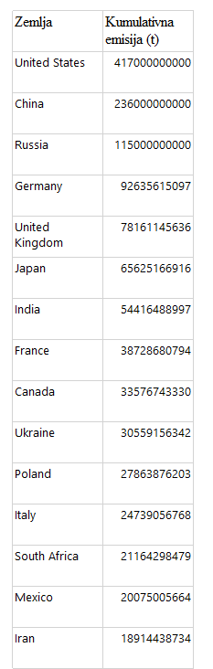
Слика 10 – SSRS извештај 3: Топ 15 земаља по кумулативној емисији CO2 (2020)
Табела на Слици 10 приказује 15 земаља са највишом укупном историјском (кумулативном) емисијом CO2 закључно са 2020. годином. Поред очекиване петорке (SAD, Кина, Русија, Немачка, UK) из Слике 4, овај проширени приказ открива и земље попут Украјине (30,6 милијарди тона), Пољске (27,9 милијарди) и Јужне Африке (21,2 милијарде) — све земље са дугом историјом тешке индустрије и/или рударства угља. Листу затварају Италија (24,7 милијарди), Мексико (20,1 милијарда) и Иран (18,9 милијарди). Табеларни приказ, за разлику од графикона, омогућава прецизно читање тачних бројчаних вредности за све земље истовремено.

5. Теоријске основе коришћених алгоритама машинског учења

5.1 Линеарна регресија
Линеарна регресија је статистички модел који претпоставља линеарну везу између зависне (циљне) променљиве и једне или више независних променљивих (атрибута). Модел процењује коефицијенте β₀, β₁, ..., βₙ тако да линеарна комбинација атрибута (β₀ + β₁x₁ + β₂x₂ + ... + βₙxₙ) што боље апроксимира стварне вредности циљне променљиве, минимизацијом суме квадрата грешака (Ordinary Least Squares, OLS) између предвиђених и стварних вредности на тренинг скупу. Предзнак и величина сваког коефицијента се директно интерпретирају: позитиван коефицијент значи да пораст те променљиве повећава предвиђену вредност, док негативан коефицијент ту вредност смањује — уз услов да се остале независне променљиве држе константним (ceteris paribus интерпретација).
Слика 11, преузета из [12], приказује принцип рада линеарне регресије на општем примеру. Кроз расуте тачке провучена је регресиона права (црвено) која најбоље прати податке, док вертикалне линије повезују сваку тачку са правом и представљају остатке — разлике између стварних и предвиђених вредности. Метода најмањих квадрата бира управо ону праву за коју је збир квадрата тих остатака најмањи.
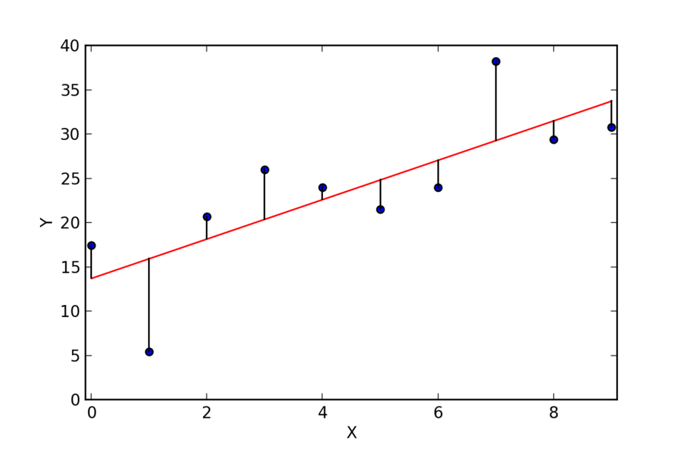
Слика 11 – Принцип рада линеарне регресије и метода најмањих квадрата [12]
Класичан OLS модел почива на неколико претпоставки: линеарност везе између атрибута и циља, независност грешака (резидуала), хомоскедастичност (константна варијанса грешке кроз цео опсег предвиђања) и одсуство савршене мултиколинеарности између атрибута. У овом раду, атрибут PctWorld је искључен управо због кршења последње претпоставке — савршена корелација (1,00) са Area (поглавље 6.2) би учинила коефицијенте нестабилним и тешким за интерпретацију.
Квалитет прилагођавања модела подацима мери се коефицијентом детерминације R², који представља удео варијансе циљне променљиве објашњен моделом. Важно ограничење линеарне регресије, релевантно за овај рад, јесте да модел не може да научи оштре прагове или нагле промене у подацима без експлицитне трансформације атрибута (нпр. полиномијалних чланова или интеракција) — линија коју модел учи мора да буде компромис за читав опсег вредности, што код изразито нелинеарних односа (као што ће бити показано у поглављу 6) доводи до систематских грешака, укључујући и физички немогуће негативне предикције ван опсега тренинг података. Управо ово ограничење представља главни разлог зашто је у овом раду линеарна регресија коришћена првенствено као базна (baseline) метода за поређење, а не као финални модел.
Упркос овом ограничењу, линеарна регресија остаје широко коришћена управо због интерпретабилности — коефицијенти директно квантификују утицај сваког атрибута, што омогућава јасну комуникацију резултата и статистичко тестирање значајности појединачних предиктора (t-тест, p-вредност), за разлику од сложенијих модела који то не пружају директно [10].

5.2 Random Forest
Random Forest је ансамбл метода која комбинује велики број стабала одлучивања (decision trees) како би се добио стабилнији и тачнији модел од појединачног стабла. Свако стабло у шуми тренира се над случајним узорком тренинг података добијеним техником bootstrap агрегације (bagging), узорковањем са понављањем из оригиналног скупа, а додатно, приликом сваког раздвајања чвора, стабло бира најбољи атрибут из случајно одабраног подскупа свих атрибута, а не из свих атрибута одједном. Ова двострука случајност смањује корелацију између појединачних стабала и тиме смањује варијансу коначног модела у односу на једно, дубоко стабло које је склоно преприлагођавању (overfitting), без значајног повећања пристрасности (bias) — класичан пример bias-variance компромиса у машинском учењу.
За регресионе проблеме (какав је и овај рад), свако појединачно стабло одлучивања дели простор атрибута рекурзивним бинарним раздвајањима, при чему се на сваком чвору бира подела која максимално смањује варијансу циљне променљиве унутар насталих подскупова (за разлику од класификационих стабала, која минимизују Gini нечистоћу или ентропију). Предикција листа стабла је просечна вредност свих тренинг записа који доспеју до тог листа, а коначна предикција читаве шуме добија се као просечна вредност предикција свих појединачних стабала.
Шема рада алгоритма приказана је на Слици 12, преузетој из [13]. Из тренинг скупа се формира више узорака, над сваким се независно тренира стабло одлучивања, а појединачни резултати се на крају комбинују. Код класификационих проблема то се ради гласањем већине (majority voting), док се код регресионих — какав је и овај рад — предикције стабала усредњавају (averaging). Шема је ради прегледности приказана са три стабла, док је у овом раду коришћено 100 стабала.
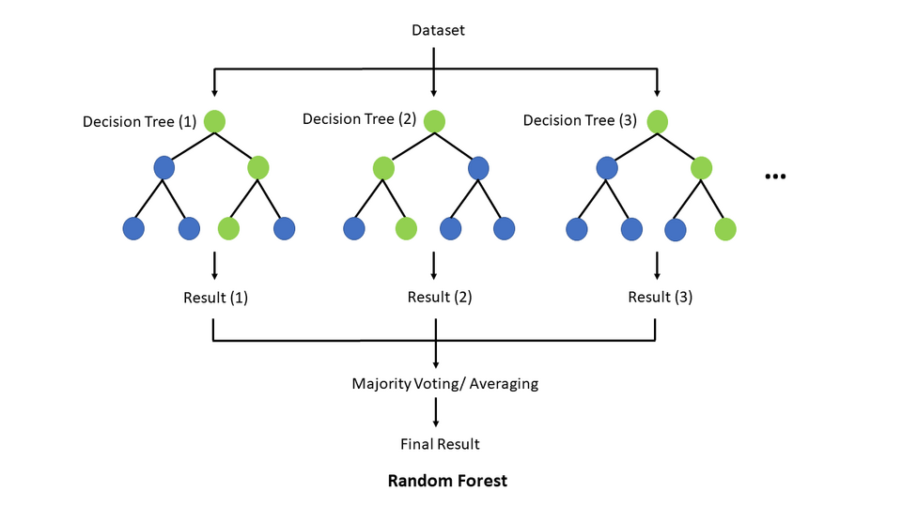
Слика 12 – Шема рада Random Forest алгоритма [13]
Кључна предност Random Forest-а над линеарном регресијом, посебно релевантна за овај рад, јесте способност да природно моделује оштре прагове и нелинеарне интеракције без експлицитне трансформације атрибута — стабла одлучивања дуж своје структуре ефективно уче правила облика „ако је Year < 1950, предвиди вредност близу нуле", што омогућава тачно моделовање наглог прелаза из прединдустријског у модерни период (поглавље 6.1, Слика 15). У овом раду коришћено је 100 стабала (n_estimators=100) без ограничења максималне дубине, што је стандардан подразумевани избор за проблеме умерене величине [7].
Као споредан производ тренирања, Random Forest природно даје меру значајности сваког атрибута (feature importance), у зависности од тога колико је атрибут у просеку допринео смањењу варијансе (impurity) чворова кроз сва стабла — ова мера директно је коришћена у поглављу 6.5 (Слика 17) за идентификацију Year као доминантног предиктора. Главни недостатак методе, у односу на линеарну регресију, јесте смањена интерпретабилност — појединачни допринос сваког атрибута не може се изразити једним коефицијентом, већ само релативном важношћу [11].

5.3 Метрике евалуације регресионих модела
Квалитет регресионог модела у овом раду оцењен је кроз три стандардне метрике, при чему свака открива различит аспект перформансе. RMSE (Root Mean Squared Error) представља квадратни корен просека квадрата разлика између предвиђених и стварних вредности — због квадрирања, ова метрика даје већу тежину великим грешкама, па је осетљива на outliere и посебно казни моделе који повремено значајно промаше предикцију. MAE (Mean Absolute Error) представља просек апсолутних разлика између предвиђених и стварних вредности — за разлику од RMSE, третира све грешке пропорционално њиховој величини, без додатног пенализовања великих одступања, па је робуснија мера типичне грешке модела.
R² (коефицијент детерминације) представља удео варијансе циљне променљиве који модел успева да објасни својим предикторима, и креће се од 0 (модел не објашњава ништа боље од просека) до 1 (савршено објашњење варијансе); R² такође може бити негативан ако је модел гори од простог предвиђања просека. Важно је нагласити да су све три метрике у овом раду израчунате на логаритамској скали (log1p трансформација циљне променљиве, поглавље 6.2) — апсолутне вредности RMSE и MAE стога немају директну физичку интерпретацију у тонама CO2, већ представљају типичну грешку изражену у логаритамским јединицама, при чему се приближна релативна грешка може проценити експоненцијалном трансформацијом (нпр. RMSE = 0,691 одговара типичном одступању реда величине e^0,691 ≈ 2× у стварним, нелогаритмованим вредностима).
Поред перформансе на једном фиксном подели тренинг/тест скупа, у овом раду примењена је и 5-струка унакрсна валидација (cross-validation) над тренинг скупом (поглавље 6.3), чија је сврха процена стабилности модела и откривање евентуалног преприлагођавања — велика разлика између CV резултата и резултата на тест скупу указивала би да модел не генерализује добро на нове податке. Ниска стандардна девијација CV резултата за оба модела (поглавље 6.3) потврђује да су добијени закључци стабилни, а не последица случајне поделе података. Све наведене метрике у овом раду израчунате су коришћењем библиотеке scikit-learn [8].

6. Откривање знања

6.1 Истраживачка анализа података (EDA)
За истраживачку анализу података одабране су четири визуализације које откривају кључне обрасце у скупу података. Циљ EDA фазе је био да се идентификују корелације између атрибута, дистрибуција циљне променљиве и разлике у емисији CO2 између различитих историјских периода.
 | Year | AnnualEmission | CumEmission | Population | Area | Density
count | 59620 | 59400 | 59620 | 53116 | 55284 | 53116
mean | 1885,00 | 27.846.440 | 1.034.774.000 | 39.922.600 | 652.207,30 | 249,73
std | 78,23 | 255.008.400 | 10.416.520.000 | 148.236.500 | 1.865.482,58 | 796,41
min | 1750 | 0 | 0 | 11.312 | 21,00 | 0,00
25% | 1817 | 0 | 0 | 1.770.414 | 17.704,50 | 31,75
50% | 1885 | 0 | 0 | 8.673.095 | 110.381,50 | 93,00
75% | 1953 | 623.508 | 8.715.092 | 28.629.200 | 492.573,00 | 230,25
max | 2020 | 11.000.000.000 | 417.000.000.000 | 1.425.887.000 | 17.098.242,00 | 8.416,00
Табела 2 – Дескриптивна статистика кључних атрибута
Табела 2 приказује дескриптивну статистику кључних нумеричких атрибута. Просечна годишња емисија (AnnualEmission) износи приближно 27,8 милиона тона, уз изузетно велику стандардну девијацију (255 милиона тона), што потврђује екстремну десну асиметрију расподеле која је детаљније приказана на Слици 14 — мали број земаља са врло високом емисијом повлачи просек знатно изнад медијане, која износи 0 (медијана одговара прединдустријском/раном периоду када је емисија код већине записа била нула). Напомена: број валидних записа варира по колони (нпр. 53.116 за Population наспрам 59.620 укупних записа) услед недостајућих вредности код појединих малих територија, као што је описано у поглављу 2.4.
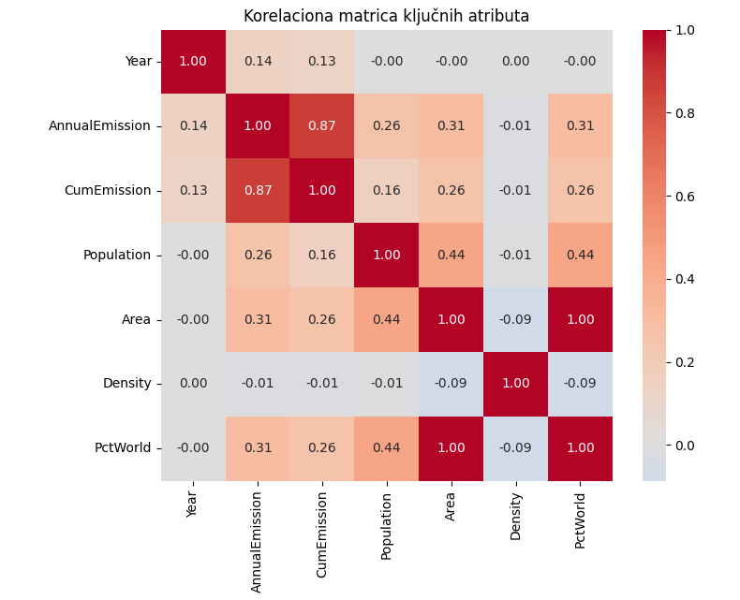
Слика 13 – Корелациона матрица кључних атрибута
Корелациона матрица показује јаку позитивну корелацију између годишње и кумулативне емисије (0,87), што је очекивано јер је кумулативна емисија директно изведена акумулацијом годишњих вредности. Занимљив налаз је савршена корелација (1,00) између површине земље (Area) и њеног удела у светској површини (PctWorld) — ово је логично јер је PctWorld математички изведен директно из Area, па ове две колоне носе идентичну информацију и једна од њих је редундантна за даљу анализу. Популација показује умерену корелацију са емисијом (0,26 годишња, 0,16 кумулативна) и са површином (0,44), док густина насељености (Density) не показује готово никакву корелацију ни са једним атрибутом (испод 0,10 у свим случајевима) — што указује да густина насељености сама по себи није добар предиктор нивоа емисије CO2, за разлику од укупне величине популације и територије.
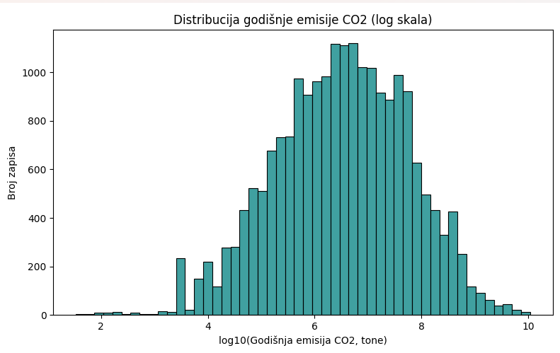
Слика 14 – Дистрибуција годишње емисије CO2
Хистограм приказује расподелу годишње емисије CO2 на логаритамској скали, пошто је оригинална расподела екстремно десно асиметрична (распон од неколико десетина тона до преко 11 милијарди тона годишње). Од 59.400 записа са израчунатом годишњом емисијом, 38.526 (64,6% укупног скупа) има емисију једнаку нули — углавном записи из прединдустријског периода када емисија фосилних горива практично није постојала. Преосталих 20.874 записа са позитивном емисијом показује приближно нормалну расподелу на лог скали, са највећом концентрацијом између 10^6 и 10^7 тона (милион до десет милиона тона) годишње, што одговара типичној годишњој емисији средње великих земаља у индустријском и модерном периоду.
Слика 15 – Дистрибуција годишње емисије CO2 по историјским ерама
Boxplot на Слици 15 показује да Прединдустријски период има највиши медијан (10,98 милиона тона) међу записима са позитивном емисијом, али само 72 таква записа постоје у читавом периоду (1750–1799) — ретки, изоловани случајеви ране индустријализације (Уједињено Краљевство), не репрезентативан узорак. Индустријски период, са 6.410 записа, има најнижи медијан (2,23 милиона тона) уз највише outlier-a на доњем крају распона, што одражава период када су многе земље тек почињале са минималном емисијом. Модерни период има највећи број записа (14.392) и медијан од 4,48 милиона тона, уз најшири распон вредности (до 10 милијарди тона) — што потврђује да модерна ера обухвата и земље са занемарљивом емисијом и оне са екстремно високом, за разлику од ранијих периода где је варијација била мања.
Слика 16 – Популација vs. Годишња емисија CO2
Scatter plot показује јасну позитивну везу између популације земље и њене годишње емисије CO2 у 2020. години, са корелацијом од 0,81 на логаритамској скали за 195 земаља — потврђује интуитивну претпоставку да веће земље по броју становника емитују више CO2 у апсолутном износу. Веза није строго линеарна: две земље са највишом популацијом (log10 ≈ 9,1, односно преко милијарду становника — Кина и Индија) не показују пропорционално највишу емисију, док неколико земаља са умереном популацијом (log10 ≈ 8,0–8,5) достижу врло високе вредности емисије (log10 ≈ 9,0), што указује да поред броја становника и ниво индустријализације/потрошње енергије по глави становника значајно утиче на укупну емисију. Важно је напоменути да је ова корелација попречна (cross-sectional) — пореди земље међусобно у једној, фиксној години. У пуном скупу података коришћеном за тренинг модела (1750–2020), популација је константна вредност по земљи кроз све посматране године, док се циљна променљива драстично мења искључиво услед протока времена (прелазак из прединдустријског у индустријски период). Због тога атрибут Year у моделу преузима већи део предиктивне моћи (Слика 17), док популација, иако јасно повезана са емисијом у датом тренутку, има мањи независни допринос у моделу који истовремено учи и временску динамику — наизглед контрадикторна разлика између високе корелације на Слици 16 и умерене важности атрибута на Слици 17 објашњава се управо овим разликовањем попречне и временске варијације у подацима. Ипак, популација није бескорисна за модел — она разликује земље међусобно у датом тренутку (нпр. Кина наспрам Исланда), док Year разликује периоде унутар исте земље; модел комбинује оба извора информације, с тим што је варијанса кроз време једноставно већа по обиму од географске варијансе између земаља.

6.2 Примењена метода и припрема података
За овај проблем одабрана је регресија — циљ је предвиђање континуалне нумеричке вредности годишње емисије CO2 (AnnualEmission) на основу године, популације, површине и густине насељености земље. Класификација или кластеровање нису примењени јер је target променљива континуална, а истраживачко питање из увода експлицитно тражи предикцију нивоа емисије.
Припрема и трансформација података изведене су помоћу библиотеке pandas [9]. Припрема података обухватила је следеће кораке. Најпре су искључени записи без израчунате годишње емисије (220 записа — прва година, 1750, по свакој земљи, где разлика кумулативних вредности не постоји), као и записи са недостајућим вредностима популације, површине или густине насељености (мале острвске територије без званичних демографских података, видети 2.4). Тиме је скуп података сведен са 59.620 на 51.030 записа. Атрибут PctWorld је искључен из модела на основу налаза из EDA фазе (Слика 13) — пошто је савршено корелисан (1,00) са Area, његово укључивање би унело редундантну информацију без икакве додатне предиктивне вредности. Због изражене десне асиметрије циљне променљиве (Слика 14), примењена је логаритамска трансформација (log1p) на AnnualEmission, чиме се стабилизује варијанса и побољшава способност модела да учи на широком распону вредности (од неколико десетина до преко 11 милијарди тона). Feature-и коришћени за тренинг модела су: Year, Population, AreaKm2 и Density.
Пре тренирања модела, нумерички атрибути (Year, Population, AreaKm2, Density) су стандардизовани (StandardScaler) за Linear Regression модел, пошто је овај алгоритам осетљив на разлике у скали између атрибута — популација се мери у десетинама милиона, док се површина мери у квадратним километрима, а овакве разлике у скали могу утицати на нумеричку стабилност модела. Скалирање је урађено искључиво на основу тренинг скупа (fit_transform на тренинг подацима, transform на тест подацима), како би се избегло цурење информација (data leakage) из тест скупа у процес тренирања. Random Forest модел није скалиран, јер стабла одлучивања деле податке на основу прагова вредности појединачних атрибута, па су неосетљива на монотоне трансформације скале попут стандардизације. Напомена: код Linear Regression модела без регуларизације (OLS), стандардизација не мења крајње предикције нити метрике модела (RMSE, MAE, Р²), већ представља стандардну добру праксу при припреми података за алгоритме осетљиве на скалу.

6.3 Тренинг и валидација модела
Скуп података је подељен у односу 80/20 на тренинг скуп (40.824 записа) и тест скуп (10.206 записа), уз фиксни random_state=42 ради репродуктивности резултата.
Примењена је 5-струка унакрсна валидација на оба модела како би се проценила способност генерализације. Linear Regression показује умерену и стабилну перформансу (Р² = 0,541–0,557 кроз све fold-ове, просек 0,547, стандардна девијација свега 0,008), што указује да линеарни модел објашњава нешто преко половине варијансе у логаритмованој емисији. Random Forest показује знатно вишу и изузетно стабилну перформансу (Р² = 0,987–0,990, просек 0,989, стандардна девијација 0,001), што указује да однос између атрибута (година, популација, површина, густина) и емисије CO2 није претежно линеаран, већ садржи сложеније, нелинеарне интеракције које Random Forest знатно боље хвата. Балансирање класа није било потребно јер се ради о регресионом проблему.

6.4 Евалуација модела
Резултати на тест скупу потврђују налазе из унакрсне валидације (6.3). Linear Regression постиже RMSE = 5,024, MAE = 4,057 и Р² = 0,553 на логаритамској скали — пошто је грешка изражена у лог-јединицама, RMSE од 5,024 значи да се типична предикција разликује од стварне вредности за фактор од преко e^5 (~150×), што је врло велика грешка и указује да линеарни модел слабо хвата стварни однос између атрибута и емисије.
Random Forest постиже знатно боље резултате: RMSE = 0,691, MAE = 0,132 и Р² = 0,992 — модел објашњава 99,2% варијансе у логаритмованој годишњој емисији, уз просечну грешку од свега 0,132 лог-јединице (фактор од око e^0,132 ≈ 1,14×, односно типично предвиђање одступа мање од 14% од стварне вредности). Овако висока разлика у перформансама (Р² 0,553 наспрам 0,992) потврђује закључак из 6.3 да је однос између године, популације, површине и густине насељености са једне стране, и емисије CO2 са друге, изразито нелинеаран — Random Forest, као модел заснован на стаблима одлучивања, природно хвата такве интеракције и прагове (нпр. нагли скок емисије након индустријализације), док линеарни модел то не може да изрази једном равном хиперравни.

6.5 Визуализација резултата
Приказане су две кључне визуализације које илуструју перформансе модела. Дијаграм важности атрибута (Слика 17) показује допринос сваког атрибута одлукама Random Forest модела. Scatter plot стварних наспрам предвиђених вредности (Слика 18) упоређује прецизност оба модела један поред другог.
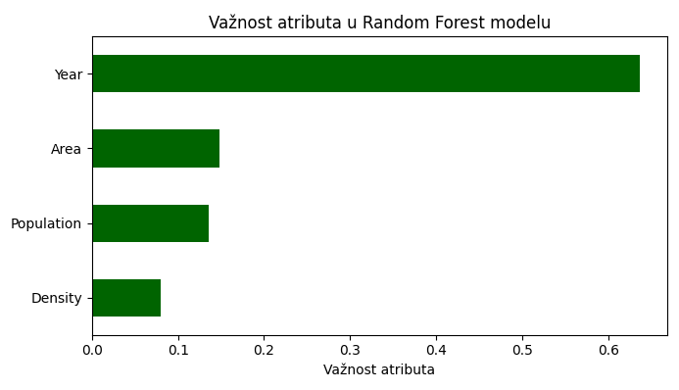
Слика 17 – Важност атрибута у Random Forest моделу
Random Forest идентификује годину (Year) као далеко најважнији предиктор годишње емисије CO2, са важношћу од око 0,64 — модел највише ослања своју одлуку на временски тренд, што је логично с обзиром на експоненцијални раст емисије кроз историју приказан на Слици 9. Површина територије (Area) је на другом месту (~0,15), праћена популацијом (Population, ~0,135), док густина насељености (Density) има најмању важност (~0,08) — у складу са налазом из корелационе матрице (Слика 13) да густина насељености има најслабију везу са емисијом од сва четири атрибута.
Слика 18 – Стварне vs. Предвиђене вредности — поређење модела
Поређење потврђује квантитативне резултате из 6.4 — тачке Random Forest модела (десно) су густо концентрисане дуж дијагоналне линије савршене предикције, док су тачке Linear Regression модела (лево) знатно расутије око ње, са широким распоном грешака. Посебно је уочљиво да Linear Regression систематски лоше предвиђа ниску и средњу емисију (вредности 0–10 на x-оси), где предвиђа много већи распон вредности него што стварност показује — модел не успева да ухвати ситуације када је емисија блиска нули, вероватно због немогућности да моделује оштар праг/нагли скок између "готово нулте" и "значајне" емисије. Ово се дешава јер Linear Regression провлачи једну праву линију кроз податке који су најпре готово равни (нулта емисија кроз векове), а затим нагло расту — да би та линија у просеку најбоље пратила оба дела података, њен нагиб мора делимично да "падне" испод нуле за ране, ниске вредности. Random Forest, захваљујући стаблима одлучивања која природно креирају прагове и поделе, успешно моделира управо такве нагле промене, што објашњава његову знатно бољу перформансу. Конкретно, 62,6% записа у тест скупу има стварну емисију једнаку нули (прединдустријски период). На тим записима, Linear Regression у просеку предвиђа вредност 2,45 (уместо очекиване ≈0), а чак 32,9% свих предикција у тој групи су негативне вредности — физички немогућ резултат, пошто логаритмована емисија не може бити мања од нуле. Random Forest на истим записима никада не предвиђа негативну вредност (0 од 10.206 предикција на целом тест скупу) и даје просечну предикцију од свега 0,069, што потврђује да тачке испод дијагонале на левом панелу потичу управо из ове групе записа.

6.6 Поређење алгоритама
У Табели 3 сумирани су резултати оба алгоритма на тест скупу кроз све коришћене метрике, ради директног поређења њихових перформанси.
Алгоритам | RMSE | MAE | R² | CV R²
Linear Regression | 5,024 | 4,057 | 0,553 | 0,547 ± 0,008
Random Forest | 0,691 | 0,132 | 0,992 | 0,989 ± 0,001
Табела 3 – Поређење алгоритама
Random Forest, како је приказано у Табели 3, остварује значајно боље резултате у свим метрикама, са Р² од 0,992 наспрам 0,553 код Linear Regression модела — објашњава скоро целокупну варијансу у логаритмованој годишњој емисији CO2. RMSE од 0,691 (на лог скали) значи да модел у просеку греши за мање од фактора 2×, док Linear Regression греши за RMSE од 5,024, што одговара грешкама реда величине више десетина до стотина пута у стварним (не-логаритмованим) вредностима. Linear Regression није довољно прецизан јер претпоставља линеарну везу између атрибута и емисије, што није случај — као што је показано у OLAP анализи (Слика 9), емисија CO2 расте експоненцијално кроз време, а не линеарно. Унакрсна валидација потврђује да Random Forest генерализује изузетно добро (0,989 ± 0,001) без знакова overfitting-a, пошто је разлика између CV резултата и резултата на тест скупу занемарљива (0,989 наспрам 0,992).
Пошто је основна подела извршена насумично по појединачним записима, спроведене су и две додатне провере робусности резултата, како би се утврдило у којој мери измерена тачност зависи од начина поделе података. У првој провери примењена је унакрсна валидација са груписањем по земљи (GroupKFold), при чему се сви записи исте земље налазе или у тренинг или у тест скупу — тиме се мери способност модела да предвиди емисију за земљу коју уопште није видео током тренирања. У другој провери примењена је временска подела: модел је трениран на подацима закључно са 2000. годином, а тестиран на периоду после 2000, што одговара реалном сценарију предвиђања будућих вредности на основу историјских.
Начин поделе података | Linear Regression | Random Forest
Насумична подела (основна) | 0,553 | 0,992
Временска подела (≤2000 / >2000) | −0,545 | 0,960
Подела по земљама (GroupKFold) | 0,523 ± 0,052 | 0,539 ± 0,067
Табела 4 – Провера робусности резултата уз различите начине поделе података
Резултати провера приказани су у Табели 4. Random Forest задржава високу тачност при временској подели (Р² = 0,960), што потврђује да добро учи временску динамику емисије, док при подели по земљама тачност опада на Р² = 0,539. То показује да значајан део тачности измерене основном поделом потиче од препознавања земаља које је модел већ видео у тренинг скупу, а не искључиво од научене везе између атрибута и емисије. Линеарна регресија при временској подели остварује негативан Р² (−0,545), односно предвиђа лошије од простог просека, што додатно потврђује закључак о изразитој нелинеарности односа између атрибута и емисије.

6.7 Интерпретација налаза
Анализа CO2 скупа података открила је да је година (Year) далеко најважнији предиктор годишње емисије са важношћу од око 64% према Random Forest моделу. Ово има директну практичну интерпретацију — ниво емисије CO2 није првенствено последица тога где се земља налази или колико је велика, већ када га посматрамо кроз историју — што потврђује централну тезу рада из Увода да је убрзање емисије првенствено феномен друге половине 20. века, а не последица ране индустријализације или саме величине земље.
Површина територије је други најважнији предиктор (~15%), а популација трећи (~13,5%), што потврђује налаз из EDA фазе (Слика 16) — веће и насељеније земље имају већи економски капацитет и индустријску активност, па самим тим и већу апсолутну емисију. Густина насељености се показала као најслабији предиктор (~8%), што је потврђено и у корелационој матрици (Слика 13, корелација испод 0,10 са емисијом) — концентрација становништва на малој територији сама по себи не одређује ниво индустријске активности нити потрошње енергије.
Практични закључак је да се годишња емисија CO2 може предвидети са врло високом прецизношћу (Р² = 0,992) на основу само четири лако доступна географско-демографска атрибута, без потребе за детаљним подацима о енергетском миксу или индустријској структури појединачне земље. Треба нагласити да се овај резултат односи на предикцију унутар скупа земаља заступљених у тренинг подацима — ограничења ове процене детаљније су разматрана у поглављу 7.1. Ово демонстрира да историјски тренд и величина земље носе највећи део објашњиве варијансе у глобалној емисији CO2, док је улога саме густине насељености, супротно интуицији, занемарљива.

7. Закључак
Овај рад демонстрира примену складиштења података и метода откривања знања на скупу података који обухвата историјску CO2 емисију 220 земаља у периоду од 1750. до 2020. године.
У првом делу изграђен је OLAP систем у SQL Серверу који омогућава вишедимензионалну анализу емисије по земљи и времену. MDX упити су потврдили да SAD носе највећу историјску (кумулативну) одговорност за емисију CO2 (417 милијарди тона), док је Кина данас убедљиво највећи годишњи емитер (98 милијарди тона у деценији 2010–2019) — две различите, комплементарне слике одговорности. Анализа по историјским ерама показала је да преко 86% укупне емисије потиче из Модерног периода (од 1950), а drill-down анализа је показала растући, али неравномеран тренд емисије током деценије 2010–2019, са изразитим падом у 2015. години.
У другом делу примењена су два регресиона алгоритма за предикцију годишње емисије CO2. Random Forest модел остварио је Р² = 0,992 и RMSE = 0,691 (лог скала), чиме је знатно премашен постављени циљ од Р² преко 0,90, уз напомену да се та тачност односи на предикцију унутар скупа познатих земаља (поглавље 7.1). Година се показала као далеко најважнији предиктор са важношћу од око 64%, што потврђује да је временски тренд доминантан фактор у објашњењу нивоа емисије, испред саме величине или густине насељености земље.

7.1 Ограничења истраживања
Ограничења истраживања укључују чињеницу да скуп података не садржи податке о енергетском миксу, индустријској структури или БДП-у појединачних земаља, који би могли додатно објаснити разлике у емисији независно од саме величине популације. Такође, модел је трениран на историјским подацима до 2020. године, па се његова примењивост на будуће пројекције (након значајних климатских политика попут Париског споразума) не може гарантовати без додатне валидације на новијим подацима.
Додатно, атрибути Population, AreaKm2 и Density су у овом скупу података статичне вредности по земљи (из 2022. године), а не временске серије — не постоје историјски подаци о популацији за раније године. Због тога модел не може независно раздвојити ефекат раста популације кроз време од глобалног временског тренда индустријализације, што делом објашњава доминантну важност атрибута Year (Слика 17) у односу на Population, упркос њиховој јасној попречној корелацији (Слика 16).
Са тим је повезано и ограничење начина поделе података. Подела на тренинг и тест скуп извршена је насумично по појединачним записима, при чему записи исте земље из суседних година завршавају и у тренинг и у тест скупу. Пошто су Population, AreaKm2 и Density константни по земљи, а годишња емисија се мења споро, модел у тест фази препознаје земље које је већ видео, што повећава измерену тачност. Контролне провере приказане у Табели 4 показују да Р² опада на 0,539 при подели по земљама, док при временској подели износи 0,960. Додатно, 63% записа у моделованом скупу има емисију једнаку нули, што додатно подиже вредност Р². Стога вредност Р² = 0,992 треба тумачити као тачност интерполације унутар познатог скупа земаља, а не као способност генерализације на нове земље.
Звезда шема у овом раду садржи само две димензије (DimCountry и DimYear), пошто изворни скуп података не садржи додатне категоричке атрибуте (нпр. сектор емисије, тип горива, регионалну класификацију) који би оправдали трећу, независну димензију. Разматрано је неколико кандидата за додатну димензију, али су сви у суштини или изведени директно из мере коју анализа посматра, што уводи кружну зависност, или представљају статична својства земље која већ природно припадају постојећој DimCountry табели. Уместо вештачког умножавања броја димензија, дубина анализе је постигнута кроз четворонивовску хијерархију унутар DimYear димензије (Era → Century → Decade → Year).

7.2 Препоруке за будуће унапређење
За будуће унапређење препоручује се укључивање додатних атрибута попут БДП-а по глави становника и удела обновљивих извора енергије, примена gradient boosting алгоритама (XGBoost, LightGBM) који би могли дати још боље резултате, као и проширење анализе на новију верзију скупа података која укључује податке након 2020. године.
Такође, могло би се истражити коришћење регуларизованих линеарних модела (Ridge, Lasso) ради контроле потенцијалне мултиколинеарности између атрибута Area и PctWorld, као и експлицитно моделовање интеракције између атрибута Year и Population како би се прецизније раздвојио ефекат раста популације од глобалног временског тренда индустријализације.

Литература
[1] Kaggle. CO2 Emission by Countries Year Wise (1750-2022). Dostupno na: https://www.kaggle.com/datasets/moazzimalibhatti/co2-emission-by-countries-year-wise-17502022 (приступљено 13. септембра 2026)
[2] Our World in Data (Ritchie, H. i Roser, M.). CO2 and Greenhouse Gas Emissions. Dostupno na: https://ourworldindata.org/co2-emissions (приступљено 13. септембра 2026)
[3] Kaggle notebook (sasakitetsuya). Global Cumulative CO2 Emission Gap Analysis. Dostupno na: https://www.kaggle.com/code/sasakitetsuya/global-cumulative-co2-emission-gap-analysis (приступљено 13. септембра 2026)
[4] GitHub repozitorijum. Izvorni kod i podaci diplomskog rada. Dostupno na: https://github.com/AleksaBaralic/Diplomski_rad_Analiza_podataka_za_otkrivanje_znanja_u_oblasti_zivotne_sredine_i_energetike (приступљено 13. септембра 2026)
[5] Kimball, R., & Ross, M. (2013). The Data Warehouse Toolkit: The Definitive Guide to Dimensional Modeling (3rd ed.). Wiley.
[6] Codd, E. F., Codd, S. B., & Salley, C. T. (1993). Providing OLAP (On-Line Analytical Processing) to User-Analysts: An IT Mandate. E. F. Codd & Associates.
[7] Breiman, L. (2001). Random forests. Machine Learning, 45(1), 5–32.
[8] Pedregosa, F., Varoquaux, G., Gramfort, A., et al. (2011). Scikit-learn: Machine learning in Python. Journal of Machine Learning Research, 12, 2825–2830.
[9] McKinney, W. (2017). Python for Data Analysis (2nd ed.). O'Reilly Media.
[10] James, G., Witten, D., Hastie, T., & Tibshirani, R. (2021). An Introduction to Statistical Learning with Applications in R (2nd ed.). Springer.
[11] Liaw, A., & Wiener, M. (2002). Classification and regression by randomForest. R News, 2(3), 18–22.
[12] Haslwanter, T. Residuals for Linear Regression Fit [slika]. Wikimedia Commons, CC BY-SA 3.0. Dostupno na: https://commons.wikimedia.org/wiki/File:Residuals_for_Linear_Regression_Fit.png (приступљено 13. септембра 2026)
[13] Random forest explain [slika]. Wikimedia Commons, CC BY-SA 4.0. Dostupno na: https://commons.wikimedia.org/wiki/File:Random_forest_explain.png (приступљено 13. септембра 2026)

Прилози

Прилог 1 – Извори кода и полазна основа
У наставку су наведени јавно доступни извори техничке имплементације рада и полазни материјал коришћен као основа за анализу.
Технички код је јавно доступан на GitHub репозиторијуму: https://github.com/AleksaBaralic/Diplomski_rad_Analiza_podataka_za_otkrivanje_znanja_u_oblasti_zivotne_sredine_i_energetike
Као полазна основа коришћен је Kaggle notebook "Global Cumulative CO2 Emission Gap Analysis": https://www.kaggle.com/code/sasakitetsuya/global-cumulative-co2-emission-gap-analysis

Прилог 2 – Листа скраћеница и ознака
Табела у наставку садржи преглед свих скраћеница и ознака коришћених у раду, заједно са њиховим пуним значењем.
Скраћеница | Значење
OLAP | On-Line Analytical Processing
OLTP | On-Line Transaction Processing
SSAS | SQL Server Analysis Services
SSRS | SQL Server Reporting Services
MDX | Multidimensional Expressions (упитни језик за OLAP коцке)
ETL | Extract, Transform, Load — процес увоза и трансформације података
EDA | Exploratory Data Analysis — истраживачка анализа података
DW | Data Warehouse (складиште података)
RMSE | Root Mean Squared Error
MAE | Mean Absolute Error
R² | Коефицијент детерминације
CV | Cross-Validation (унакрсна валидација)

